Prova de PA- Turma B
  - Aluno: Willian Raphael Carvalho da Silva
- Desenvolver algoritmo, diagrama de bloco e código em linguagem python.

Uma empresa tem 20 funcionários e precisa fazer uma pesquisa entre os funcionários para tentar contratar um plano de saúde coletivo para os mesmos. Para isso precisa saber a quantidade de 1-mulheres e 2-homens que trabalham na empresa. Entre as mulheres a empresa precisa saber quantas tem idade maior ou igual a 30 anos e quantas tem menos do que 30 anos. Entre os homens, a empresa precisa saber quantos tem idade maior ou igual a 35 anos e quantos tem idade menor do que 35 anos. Apresente os quantitativos ao final.

Algoritmo:

- Declarar e Inicializar as variáveis vsexo=0, vidade=0, vmulhermaior=0, vmulhermenor=0, vhomemmaior=0, vhomemmenor=0, vcontmulher=0, vconthomem=0 do tipo inteiro;
- Para i no intervalo de 1 até 20, executar até passo 13:
- Ler um valor do tipo inteiro para receber o sexo do usuário e armazenar em vsexo;
- Ler um valor do tipo inteiro para receber a idade do usuário e armazenar em vidade;
- Se vsexo for igual a 1, passo 6, senão, passo 10;
- Se vidade for maior ou igual a 30, passo 7, senão, passo 8;
- Acumular um contador de mulheres com mais de 30 anos e armazenar em vmulhermaior;
- Acumular um contador de mulheres com menos de 30 anos e armazenar em vmulhermenor;
- Acumular um contador de mulheres na empresa e armazenar em vcontmulher;
- Se vidade for maior ou igual a 35, passo 11, senão, passo 12;
- Acumular um contador de homens com mais de 35 anos e armazenar em vhomemmaior;
- Acumular um contador de homens com menos de 35 anos e armazenar em vhomemmenor;
- Acumular um contador de homens na empresa e armazenar em vconthomem;
- Apresentar a quantidade de mulheres (vcontmulher)
- Apresentar a quantidade de homens (vconthomem)
- Apresentar a quantidade de mulheres com idade maior ou igual que 30 anos (vmulhermaior)
- Apresentar a quantidade de mulheres com idade menor que 30 anos (vmulhermenor)
- Apresentar a quantidade de homens com idade maior ou igual que 35 anos (vhomemmaior)
- Apresentar a quantidade de homens com idade menor que 35 anos (vhomemmenor)
Diagrama:
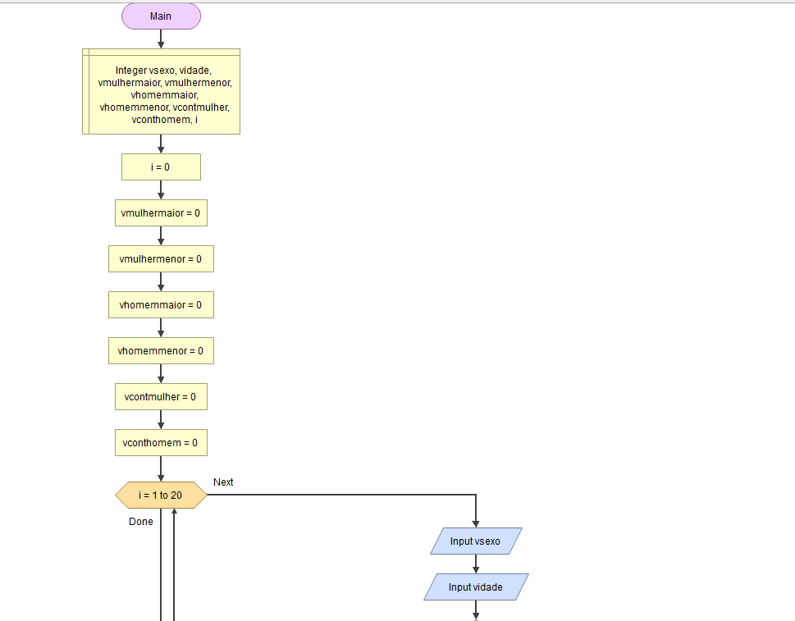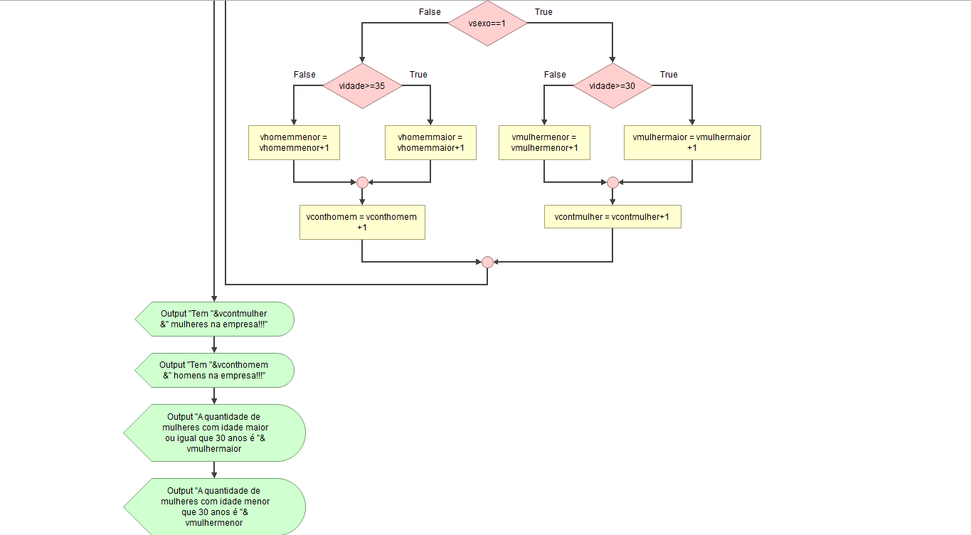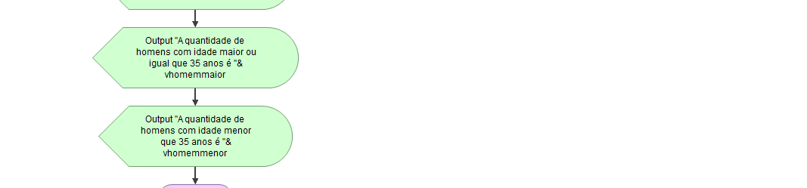

Código:
